**[](https://4.bp.blogspot.com/-0Wr7_E4st5k/WDMGAHBHpZI/AAAAAAAAAFg/h9J-zX_6gqQy7nfSGgauh7HUVncV5DiyACLcB/s1600/aart's+brood+logo.jpg)**

**Weense Kaiser broodjes: (12 st)**

Deze Kaiser broodjes worden bijna niet meer gemaakt, heel erg jammer want als ze krakend vers zijn (of even opgepiept in de oven) zijn ze superlekker. Ze worden op de ouderwetse manier met de hand gevouwen en niet zoals veel Kaiser broodjes tegenwoordig ‘gestempeld’. Daarnaast werken we met een voordeeg, ofwel een paté fermentee. Dit is eigenlijk een stuk oud deeg wat je een dag vooraf maakt. Doordat dit al een aantal uren heeft gegist, geeft het veel meer smaak dan ‘snel brood’.

572 gram tarwebloem

11 gram zout

60 gram volle melk

12 gram honing

20 gram gist (of 7 gram droge gist)

286 gram water

Van bovenstaande ingrediënten een goed gekneed deeg maken en een stukken afwegen van 80 gram.

De deegstukjes opbollen en 15 minuten even laten rusten, dek ze even af met een theedoen of bubbelplastic.

Daarna druk je de bolletjes plat en rek ze voorzichtig een beetje uit tot je een min of meer rond plakje deeg hebt.

Vouw er vervolgens een kaiserbroodje van. Normaal gezien zijn dit 4 vouwtjes en de 5e steek je in het gaatje waar je duim zit.

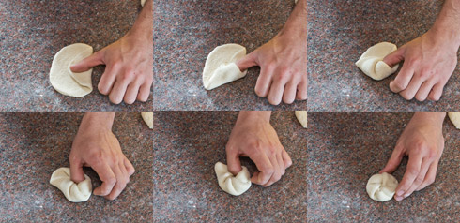

De kaiserbroodjes laat je vervolgens op z’n kop rijzen op een deegkleedje/theedoek dat met bloem is bestoven. De rijstijd bedraagt ongeveer een half tot een heel uur afhankelijk van de omgevingstemperatuur en van hoe luchtig je de broodjes wil hebben.

Na het narijzen keer je de broodjes voorzichtig om en leg ze op een bakplaat (de kant met de vouwtjes ligt nu weer boven).

Oven voorverwarmen op 250 graden en na een paar minuten de temperatuur terugdraaien tot 220 graden. Bakken met stoom. Baktijd ca 20 minuten.